26 февраля на кафедре акушерства и гинекологии, которая базируется в ГУЗ «Клинический родильный дом №2», состоялось заседание студенческого кружка.
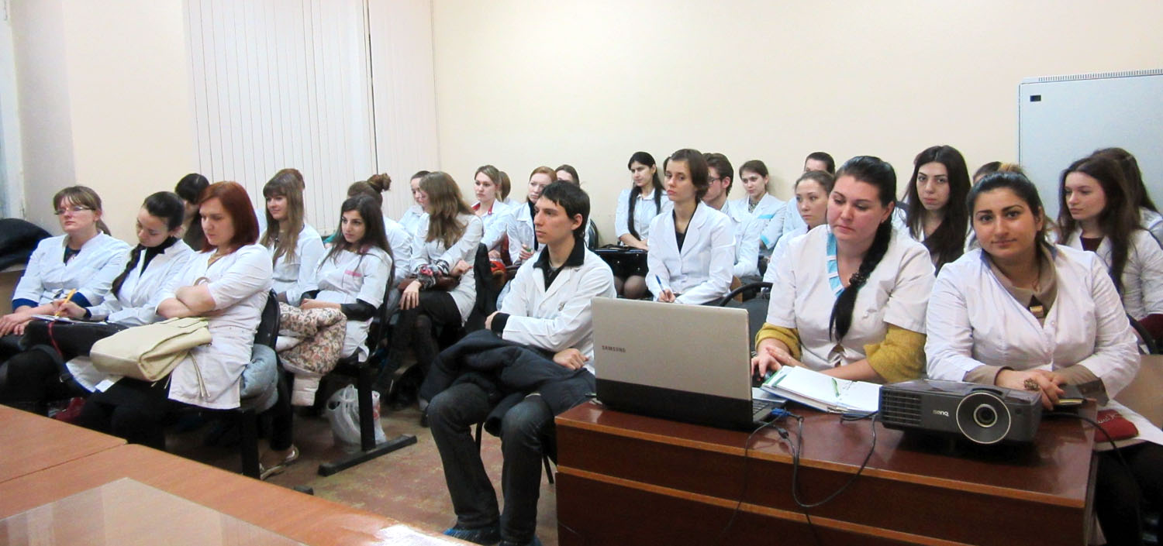

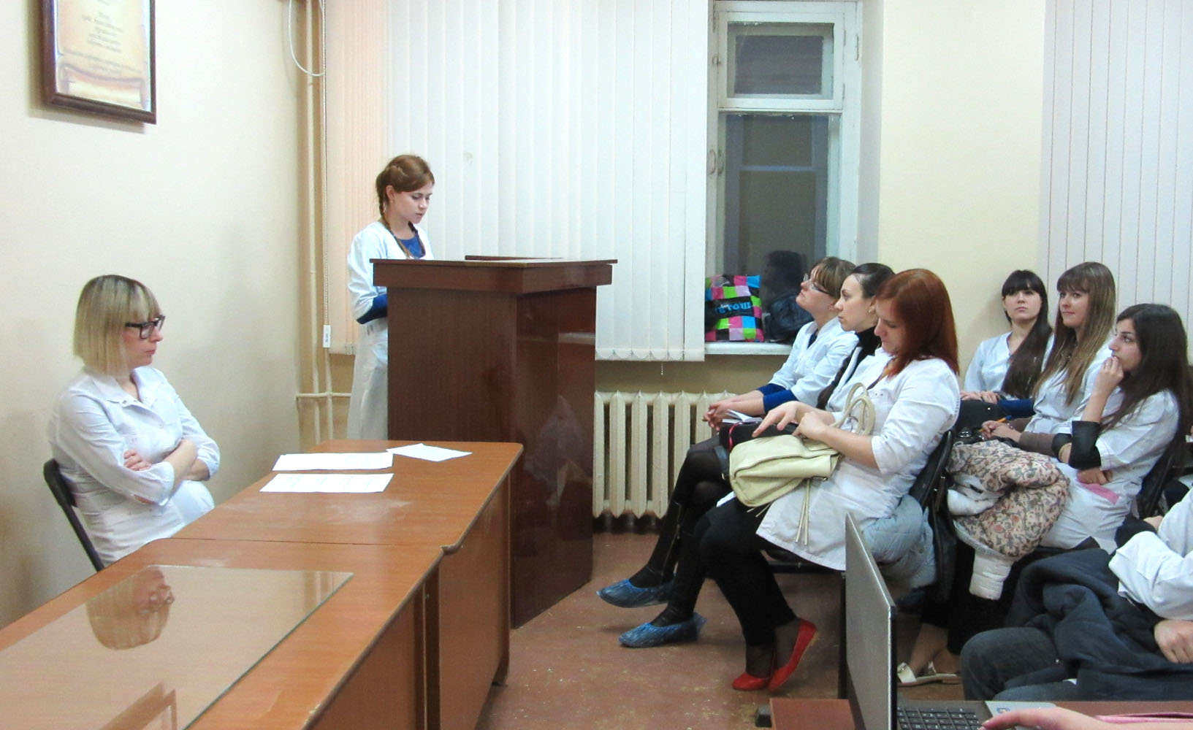
Тема очередного заседания СНО - "Органосохраняющие операции в акушерстве и гинекологии". Собрание вела ассистент кафедры, к.м.н. Заболотнева Ксения Олеговна.
Основной постулат хирургии гласит: "Максимальный результат при минимальном травматизме". Особый смысл это приобретает в отношении женского организма в репродуктивном возрасте.
В современном мире растет тенденция к увеличению возраста первородящей женщины. Причиной являются социально-экономические факторы – темп современной жизни, стрессы, воздействие неблагоприятных факторов внешней среды, нездоровый образ жизни. Всё это сказывается на репродуктивном здоровье и может привести к необходимости оперативного лечения. Однако не стоит забывать, что женская половая сфера очень тесно связана с важнейшей системой организма – гормональной. Это необходимо помнить врачу-хирургу всегда.
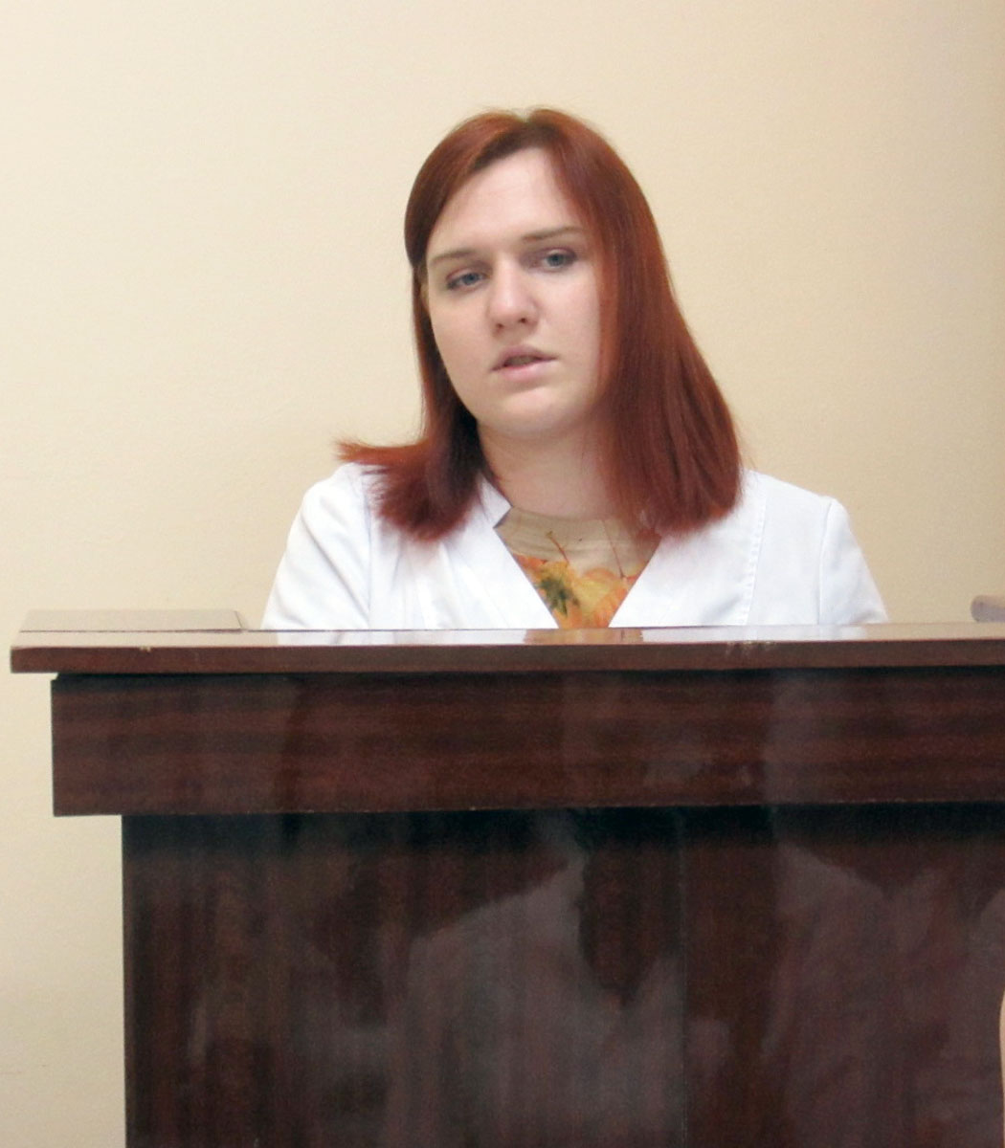
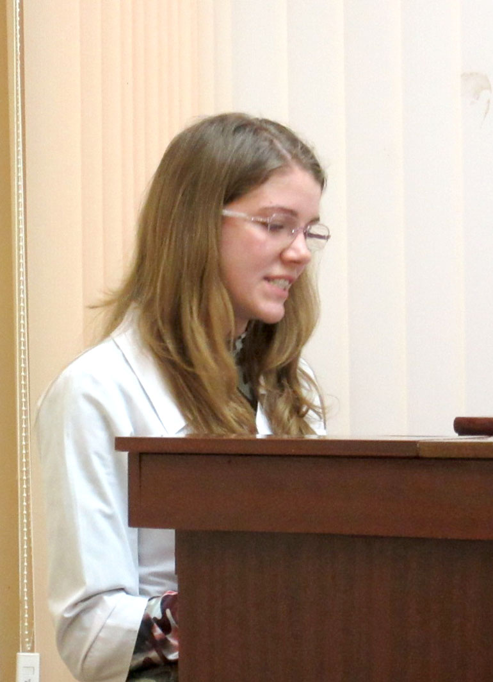
Первой с докладом выступала студентка IV курса педиатрического факультета Евгения Молокина. Тема ее обзора: "Органосохраняющие методы лечения при аденомиозе". Аденомиоз - это одна из разновидностей эндометриоза, встречающийся у 15% женщин в популяции. Из четырех степеней аденомиоза первые две поддаются консервативному лечению, включающему гормонотерапию. Использование медикаментозных методов лечения при этой патологии является предпочтительной. Для этого существуют различные схемы и препараты. Однако не всегда возможно ограничиться данным видом лечения. Приходится прибегать к хирургическим методам, что влечет за собой ряд неблагоприятных последствий. Поэтому профилактика подобных заболеваний должна являться важной задачей для акушеров-гинекологов.
Следующий обзор на тему "Органосохраняющие операции при миоме матки" представляла Дарья Меднова, студентка IV курса лечебного факультета. Это заболевание наиболее часто встречается у женщин после 55 лет, однако статистика говорит, что 20-27% пациенток фертильного возраста также страдают от этого недуга. На сегодняшний день применяются различные способы оперативных вмешательств, исключающие радикальную операцию: консервативная миомэктомия, эмболизация маточных артерий. Перспективными признаны ФУЗ-абляция и трансабдоминальная МРТ-контролируемая криотерапия. Пока последние две методики являются "медициной высоких технологий", что не позволяет применять их широко.
Последней выступала студентка IV курса педиатрического факультета Юлия Дьяконова с темой "Органосохраняющие методы лечения при акушерских кровотечениях". Акушерские кровотечения - одна из ведущих причин материнской смертности. А поскольку от них страдают женщины фертильного возраста, необходимо максимально сохранить репродуктивную функцию пациентки. Существуют различные методики остановки кровотечений: медикаментозные (утеротоники), инструментальные (балонная тампонада, клеммирование) и хирургические.
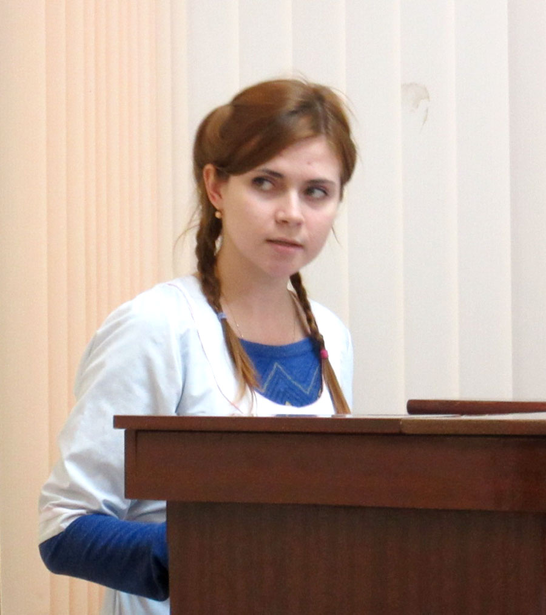
Следующее собрание намечено на 19 марта.

Карина Амирова,
студентка IV курса педиатрического факультета

